問題用紙
1992 1級

文字・語彙

(100点45分)

次の文の_______をつけたことばは、とのように読みますか。その読み方をそれぞれの1・2・3・4から一つ選びなさい。
問1・①政府筋は、②首相がその国の要求を受け入れる方向で③検討を指示したことを明らかにした。これは政府が対外関係を④重視している⑤姿勢を特に⑥印象づけようという⑦狙いであろう。
（1）．政府筋 １．せいふすじ ２．せいふきん ３．せいふうすじ ４．せいふうきん

（2）．首相 １．しゅうそう ２．しゅそう ３．しゅうしょう ４．しゅしょう

（3）．検討 １．げんとう ２．けんどう ３．けんとう ４．げんどう

（4）．重視 １．ちょうし ２．じゅうし ３．ちょうけん ４．じゅうけん

（5）．姿勢 １．しせい ２．しぜい ３．じせい ４．じぜい

（6）．印象 １．いんぞう ２．いんそう ３．いんじょう ４．いんしょう

（7）．狙い １．はからい ２．ねぎらい ３．ねらい ４．いらい

問2・教育の①普及こそ近代国家発展の②源であるという考えに立って、日本では③徹底した④義務教育が行われてきた。
（1）．普及 １．ふっきゅう ２．ふっきょう ３．ふきゅう ４．ふきょう

（2）．源 １．もと ２．げん ３．おおもと ４．みなもと

（3）．徹底 １．とうてい ２．とってい ３．てってい ４．てつてい

（4）．義務 １．きむ ２．ぎむ ３．きんむ ４．ぎんむ

問3・その事件を起こした会社は、①表向きは冷静を②装っているが、内部ではかなり③混乱している④模様である。
（1）．表向き １．ひょうむき ２．まえむき ３．おもてむき ４．うわむき

（2）．装って １．よそおって ２．おおって ３．まかなって ４．いつわって

（3）．混乱 １．こんなん ２．こんだん ３．こんらん ４．こんとん

（4）．模様 １．もんよう ２．もよう ３．ぼよう ４．ぼうよう

問題Ⅱ 次の文の下線をつけたことばは、ひらがなでどう書きますか。同じひらがなで書くことばを1・2・3・4から一つ選びなさい。

（1）．現体制を維持するために全員一致で立ち上がった。
１．記事 ２．医師 ３．意地 ４．支持

（2）．だれか証人を呼んでください。
１．成人 ２．承認 ３．昇進 ４．就任

（3）．これに該当する者は届け出る必要がある。
１． 回答 ２．高等 ３．半島 ４．街頭

（4）．パスポートの有効期限が切れている。
１．優勢 ２．誘導 ３．友好 ４．勇敢

（5）．災害時には、携帯用ラジオが便利だ。
１．形態 ２．掲載 ３．系統 ４．停滞

問題Ⅲ 次の文の下線をつけたことばは、どのような漢字を書きますか。その漢字をそれぞれの1・2・3・4から一つ選びなさい。
問1・次々に日本列島を①おそった台風と、記録的な長雨は、農作物の②しゅうかくに大きな③えいきょうを④あたえた。
（1）．おそった １．襲った ２．恐った ３．脅った ４．怖った

（2）．しゅうかく １．収獲 ２．収穫 ３．集獲 ４．集穫

（3）．えいきょう １．映響 ２．映況 ３．影響 ４．影況

（4）．あたえた １．授えた ２．受えた ３．給えた ４．与えた

問2・政府は、①あいついだ不正事件に言及し、効果的な②さいはつ ③ぼうし対策の必要性を④きょうちょうした。
（1）．あいついだ １．相次いだ ２．相着いだ ３．合次いだ ４．合着いだ

（2）．さいはつ １．催発 ２．再発 ３．際発 ４．最発

（3）．ぼうし １．望止 ２．放止 ３．妨止 ４．防止

（4）．きょうちょう １．協張 ２．強張 ３．協調 ４．強調

問3・異文化を理解することの重要性が盛んに①とかれるが、同時に、自分の②しゅういや自分たち自身を認識し、理解することもこれに③おとらず重要である。
（1）．とかれる １．解かれる ２．釈かれる ３．溶かれる ４．説かれる

（2）．しゅうい １．周囲 ２．衆囲 ３．周意 ４．衆意

（3）．おとらず １．後らず ２．劣らず ３．落らず ４．遅らず

問4・このドラマは、東京を①ぶたいに二人の若者の②たいしょうてきな生き方を③えがいて、都会生活の④いちだんめんをとらえたものである。
（1）．ぶたい １．部帯 ２．舞台 ３．分帯 ４．無台

（2）．たいしょうてき １．対称的 ２．対象的 ３．対照的 ４．対症的

（3）．えがいて １．書いて ２．描いて ３．写いて ４．絵いて

（4）．いちだんめん １．一団面 ２．一弾面 ３．一段面 ４．一断面

問題IV 次の文の下線をつけたことばの二重線をつけた部分は、どのような漢字を書きますか。同じ漢字をつかうものを、1・2・3・4から一つ選びなさい。

（1）．科学技術の分野で若い研究者を（よう）せいする必要がある。
１．急ぎの（よう）けんがあるので、お先に失礼します。
２．この文章の（よう）てんをまとめなさい。
３．かぜのときはえい（よう）があるものを食べて、よく休むことです。
４．この薬品は、プラスチック（よう）きの中に入れてください。

（2）．自然（ほ）ごの立場から、この森林への立ち入りは禁止されている。
１．この町にはまだ（ほ）そうされていない道路が多い。
２．インクがなくなったら、（ほ）じゅうしてください。
３．書類は銀行の金庫に大切に（ほ）かんされている。
４．野生の動物を（ほ）かくしてはいけません。

（3）．バスや電車の中には、お年寄りが（ゆう）せん的に座れる席がある。
１．今年は、あのチームが（ゆう）しょうするだろう。
２．商売をするために銀行から（ゆう）しを受けるこどになった。
３．こんなに高い所から飛びおりるのは（ゆう）きがいるだろう。
４．この研究所には（ゆう）のうな人材が集まっている。

（4）．地中から微量の（ほう）しゃのうが検出された。
１．地震で多くの建物が（ほう）かいした。
２．父は（ほう）けんてきで古い考えの持ち主だ。
３．被害についての（ほう）こくを受けた。
４．ラジオの（ほう）そうを聞いて、日本語を勉強しています。

（5）．交通事故を減らすための（ひょう）ごを考えてください。
１．あの小説は最近（ひょう）ばんになっている。
２．彼は子供のころから昆虫の（ひょう）ほんを集めている。
３．ものごとは（ひょう）めんを見ただけでは、分からない。
４．きのう選挙があってとう（ひょう）に行きました。

問題V 次の文のの部分に入れるのに最も適当なものを、1・2・3・4から一つ選びなさい。

（1）．彼は将来_______小説家だ。
１．有効な ２．有利な ３．有益な ４．有望な

（2）．外国での生活に_______できないで、帰国する入がいる。
１．反応 ２．応用 ３．適応 ４．応答

（3）．日本では労働時間を_______しようという動きがある。
１．縮小 ２．短縮 ３．軽減 ４．減量

（4）．なお、詳細は説明書をご_______ください。
１．参照 ２．参考 ３．解説 ４．解釈

（5）．台風の進路がそれたので、被害は_______。
１．のがした ２．しのいだ ３．まぬがれた ４．よけた

（6）．彼の話は焦点が_______いて、理解しにくい。
１．ほどけて ２．ぼやけて ３．とぼけて ４．ぼやいて

（7）．この辺りはまだ開発の波も押し寄せていない、_______山村である。
１． なめらかな ２．のどかな ３．すこやかな ４．すみやかな

（8）．科学技術の歴史からみると、コンピューターの発明は_______できごとだった。
１．画期的な ２．周期的な ３．定期的な ４．末期的な

（9）．彼女は15年の_______を持つテニスの選手である。
１．ベテラン ２．ポジション ３．キャリア ４．トレーニング

（10）．洪水で鉄道が不通になり、復旧の_______はまだ立っていない。
１．ほど ２．まと ３．あと ４．めど

（11）．この団体は国際交流に寄与することを目的として、昨年_______した。
１．発足 ２．発生 ３．発作 ４．発進

（12）．最近仕事が忙しくて、社員は_______気味だ。
１．過多 ２．過剰 ３．過労 ４．過密

（13）．この決議は_______一致で採択された。
１．満足 ２．満員 ３．満身 ４．満場

（14）．大気汚染の対策として、車の排気ガス_______が強化された。
１．規制 ２．規格 ３．規模 ４．規約

（15）．疲れていたせいか、ゆうべは_______眠れました。
１．ぐったり ２．ぐっすり ３．げっそり ４．こっそり

問題VI 次の(1)から(10)は、ことばの意味を説明したものです。その説明にあう用例を1・2・3・4から一つ選びなさい。

（1）．相当……同じねうち・働きをもつこと。
１．この薬に含まれるビタミンCはレモン10個分に相当する。
２．今月の試験の成績は前回同様、相当悪かったようだ。
３．今月末までに応募してきた受験者は相当数にのぼる。
４．彼の語学力は相当なものだ。

（2）．通じる……あることについてよく知っている。
１．海岸へ通じる道は海水浴に行く人たちでいっぱいだった。
２．お互いに相手の国の言葉がわからなかったが、身振りでやっと通じた。
３．彼は長年の経験から、教育問題に通じている。
４．これは決して過去の問 題ではなく、現代にも通じる問題である。

（3）．おかす……他人の領域を無視して害を与える。
１．個人の自由をおかすようなことをしてはならない。
２．取り返しのつかない過ちをおかしてしまった。
３．凶悪な犯罪をおかした犯人がやっとつかまった。
４．父親は子どもを助けるために、危険をおかして火の中に飛びこんでいった。

（4）．かける……おおうようにする。
１．小包にひもをかけてじょうぶにする。
２．かぜをひかないように、もう一枚毛布をかけてあげた。
３．はしごをかけて、屋根に上がった。
４．切符が一枚余ったので、となりに声をかけてさそってみた。

（5）．とける……はっきりしていなかったものが、わかる。
１．説明を聞いて、やっと疑問がとけた。
２．靴のひもがとけている。
３．砂糖がとけたら、つぎにしょうゆを入れる。
４．親の怒りがとけて、晴れて結婚できることになった。

（6）．もれる……当然あるはずのものがない。
１．ガスがもれていたために、中毒を起こした。
２．企業秘密が外部にもれていた。
３．バケツから水がもれている。
４．新しい会員名簿を見たところ、私の名前がもれていた。

（7）．働き……効き目。
１．疲れてくると、頭の働きが鈍くなる。
２．このお茶は眠気をさます働きがある。
３．今日一日の働きで、これしか給料をもらえなかった。
４．私達のチームが勝ったのは、彼のめざましい働きによるものだ。

（8）．柄……態度、品性。
１．その服の柄は派手すぎてあなたに似合わない。
２．彼女のお母さんも小柄な人だ。
３．この地方は人情が厚い土地柄だ。
４．あの人は柄は悪いが、人はとてもよい。

（9）．根……本来の性質。
１．それは根も葉もない話だ。
２．あの人はなんでも根に持つ性格だ。
３．彼はいつもいじわるなことばかり言っているが、根はいい人だ。
４．この問題は根が深いから解決には時間がかかるだろう。

（10）．厳しい……難しい。
１．この仕事を明日までにするのは厳しい。
２．厳しい冬の寒さに耐えて暮らす。
３．あのコーチは練習が厳しいので有名だ。
４．彼の言動には厳しい批判の目が向けられた。

問題用紙
1992 1級

聴解

（100点 45分）

問題Ⅰ

例（1）．
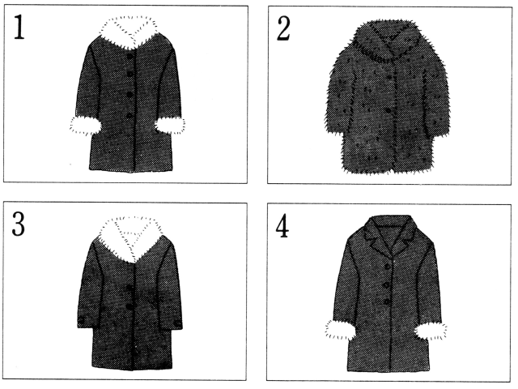
１． ２． ３． ４．

問題 Ⅰ
解
答
番
号 解 答 欄
Anwser Sheet
① ② ③ ④
問１ ① ② ③ ④

問（1）．
INCLUDEPICTURE "http://jlpt.info/jlpt/DatumCenter/jlpt/listenimages/1992_01_listen_quiz1.gif" \* MERGEFORMATINET 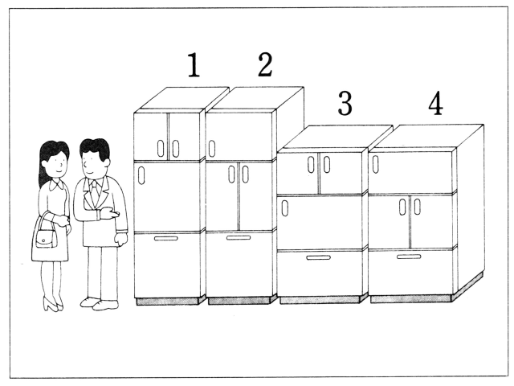
聴解スクリプト：
1番 男の人が説明しているのはどの冷蔵庫ですか 男：お客様、この冷蔵庫は一番新しいモデルなんですよ 女：そうなの？
男：はい、まず中央部分のドアが右半分、左半分の両開きになっています。
ドア一枚の大きさを小さくて、冷気があまり逃げないようにしてあるんです。
女：なるほどねえ。
男：それに、横幅を従来より、広く取って、高さを抑えていますので、小柄の方にも使いやすくなっています。
男の人が説明しているのはどの冷蔵庫ですか
１． ２． ３． ４．

問（2）．
INCLUDEPICTURE "http://jlpt.info/jlpt/DatumCenter/jlpt/listenimages/1992_01_listen_quiz2.gif" \* MERGEFORMATINET 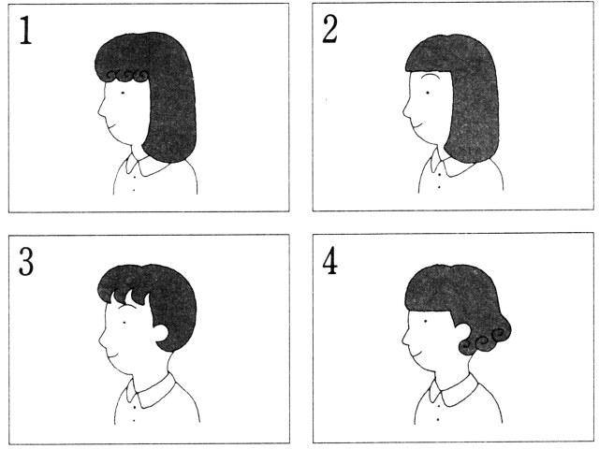
聴解スクリプト：
番女の人はどんなヘアスタイルにしますか。
男：いらっしゃいませ。
今日はどんなふうにしますか。
女：10センチぐらい切ってほしいです 男：肩にかかるくらいですね。
女：ええ。
男：前はどうしましょう。
女： パーマをかけて、眉毛を隠れるぐらいにしてください。
男：はい。
承知しました。
女の人はどんなヘアスタイルにしますか。
１． ２． ３． ４．

問（3）．
INCLUDEPICTURE "http://jlpt.info/jlpt/DatumCenter/jlpt/listenimages/1992_01_listen_quiz3.gif" \* MERGEFORMATINET 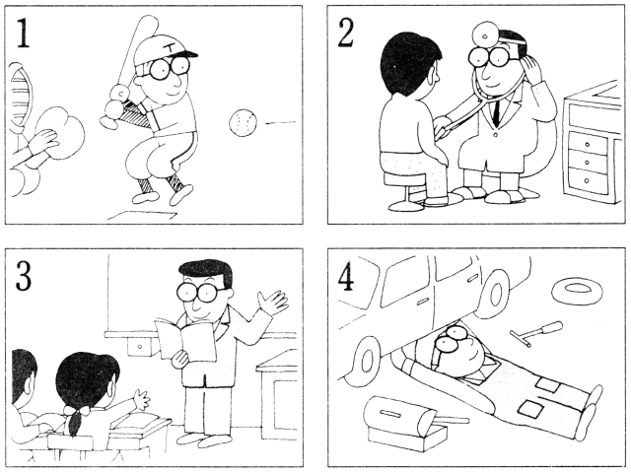
聴解スクリプト：
3番 太郎君の将来について、両親が話しています。
２人は太朗君にはどんな仕事が向いていると言っていますか。
男：太郎には、どんな仕事が向いているかな。
女：そうねえ。
スポーツはだめでしょう。
男：人を相手にする仕事も合わないだろう。
女：器械がすきなのよね。
手先も器用だし。
男：だとすると．．．。
太朗君にはどんな仕事が向いていると言っていますか。
１． ２． ３． ４．

問（4）．
INCLUDEPICTURE "http://jlpt.info/jlpt/DatumCenter/jlpt/listenimages/1992_01_listen_quiz4.gif" \* MERGEFORMATINET 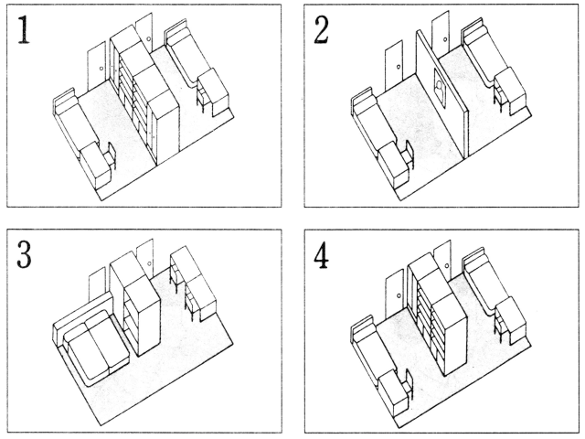
聴解スクリプト：
４番 男の人が子供部屋について説明しています。
男の人が薦めている図はどれですか。
男：今日は子供たちが自分の部屋がほしいと言い出したときに、一つの部屋を二人で使うやり方をお話しましょう。
私は家具や本棚で部屋を二つに分けることをお薦めしています。
ただし、完全に分けるのではなく、この図のように、一部分は開けておいて、自由に行き来ができる方がいいでしょう。
よく壁を作って、完全に部屋を分けてしまう例がありますが、私はいいやり方だと思いません。
男の人が薦めている図はどれですか。
１． ２． ３． ４．

問（5）．
INCLUDEPICTURE "http://jlpt.info/jlpt/DatumCenter/jlpt/listenimages/1992_01_listen_quiz5.gif" \* MERGEFORMATINET 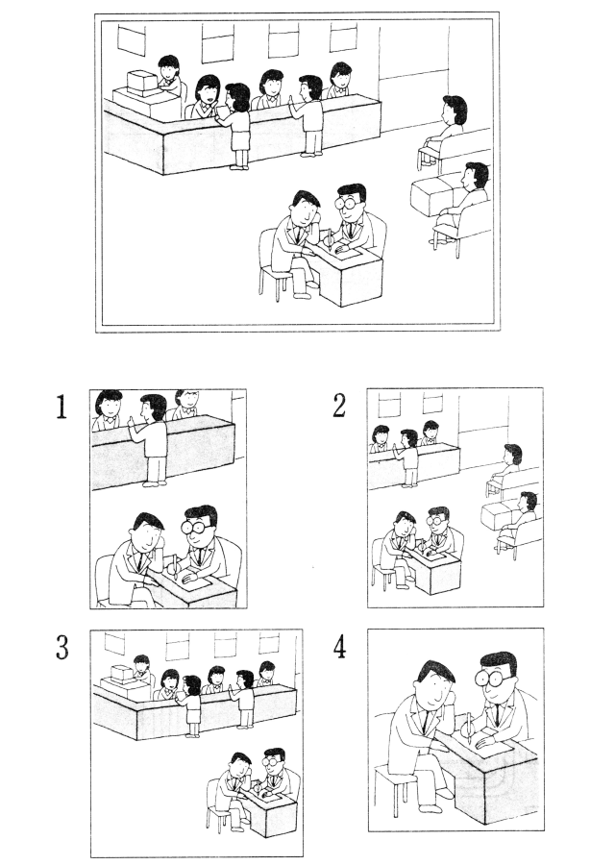
聴解スクリプト：
５番 男の人と女の人が上の写真を見ながら話しています。
写真はどうなりますか。
女：あのう、雑誌に載せる写真ですけど、これなんかいかがでしょう。
男：うん、なかなかいい写真だけど、このままじゃ、ちょっとね。
女：真ん中を生かして、縦長にしますか。
男：そうだな。
そうすると、ゆったりした広さが出ないから、むしろ、右側をカットして、この左のスペースを残した方がいいんじゃないかな。
女：はい、わかりました。
写真はどうなりますか。
１． ２． ３． ４．

問（6）．
INCLUDEPICTURE "http://jlpt.info/jlpt/DatumCenter/jlpt/listenimages/1992_01_listen_quiz6.gif" \* MERGEFORMATINET 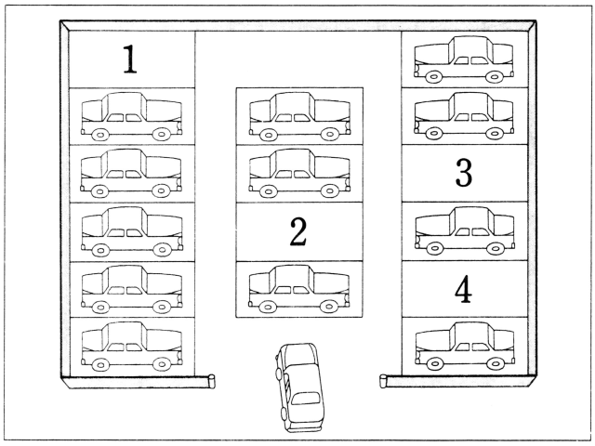
聴解スクリプト：
６番 男の人が車を停める場所を店の人に聞いています。
車はどこに停めますか。
男：あのう、車はどこに停めればいいですか。
女：はい、入って、右の奥の二つが当店の専用駐車場になっております。
男：右の奥の二つですね。
女：はい、で、もしそちらがいっぱいでしたら、真ん中の列が共用の駐車場になっておりますので、そちらにお願いします。
男：分かりました。
どうも。
男の人は駐車場に来ました。
車はどこに停めますか。
１． ２． ３． ４．

問（7）．
INCLUDEPICTURE "http://jlpt.info/jlpt/DatumCenter/jlpt/listenimages/1992_01_listen_quiz7.gif" \* MERGEFORMATINET 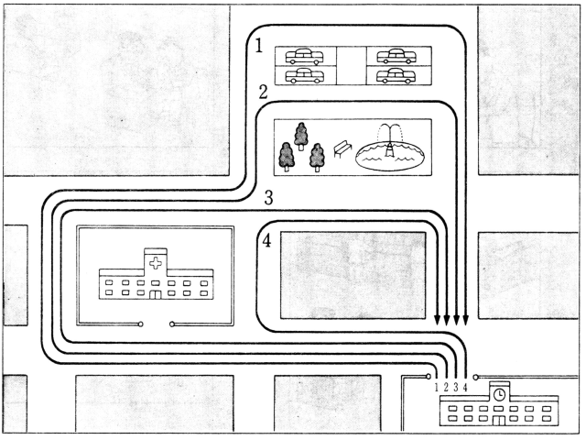
聴解スクリプト：
７番 今日のマラソンのコースは何番ですか。
男：え、では、今日のマラソンのコースを説明しています。
このコースは学校から関東病院、中央公園を回って、また学校へ戻ってくるコースです。
学校の門の前からスタートします。
関東病院の門の前を通って、次の角を右に曲がります。
病院の手前で曲がらないこと。
いいですね。
で、病院の先を右に曲がると突き当たりますから。
そこを右に曲がります。
しばらく走ると、公園がありますから、その公園の向こうへは行かないように、分かりましたね。
今日のマラソンのコースは何番ですか。
１． ２． ３． ４．

問（8）．
INCLUDEPICTURE "http://jlpt.info/jlpt/DatumCenter/jlpt/listenimages/1992_01_listen_quiz8.gif" \* MERGEFORMATINET 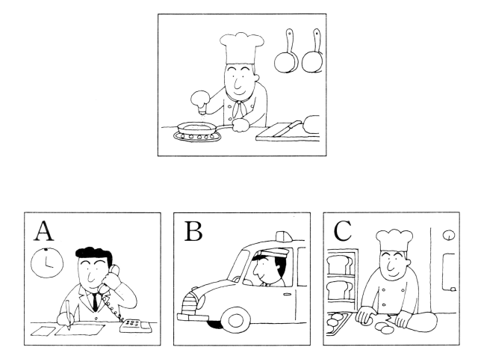
聴解スクリプト：
８番 佐々木さんがコックになるまでに経験した仕事の順番を選んでください。
女：佐々木さんは今コックさんとして腕を振るっていらっしゃるわけですが、以前は会社員だったと伺いましたが。
男：ええ、そうなんですけど、でも、会社を辞めて、すぐにコックになったわけじゃなくて、まず、ちょっとの間、タクシーの運転手をやったんです。
でも、時間が不規則でしょう。
これじゃ、体が持たないと思いましてねえ。
家内に相談して、二人でパン屋を始めました。
それが軌道に乗ってくると、どうしても小さいころの夢を実現をしたくなりましてね。
店を拡大して、今の仕事を始めたというわけなんですよ。
佐々木さんがコックになるまでに経験した仕事の順番を選んでください。
１．Ａ→Ｂ→Ｃ ２．Ａ→Ｃ→Ｂ ３．Ｂ→Ａ→Ｃ ４．Ｂ→Ｃ→Ａ

問（9）．
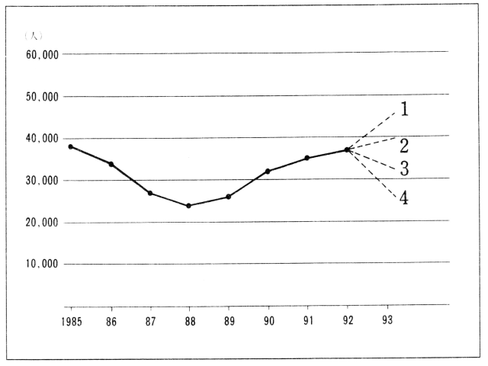
聴解スクリプト：
９番 男の人がグラフを見ながら説明しています。
男の人が予想しているグラフの線はどれですか。
男： これはうちの美術館の入場者数の変化を示したものです。
えー、80年代後半にやや落ち込んでいたんですが。
最近の美術ブームで90年ごろから、なた徐々に伸びてきております。
まあ、この調子ですと、来年は急激な伸びは期待できませんが。
今年を上回る程度にはなると思います。
男の人が予想しているグラフの線はどれですか。
１． ２． ３． ４．

問（10）．
INCLUDEPICTURE "http://jlpt.info/jlpt/DatumCenter/jlpt/listenimages/1992_01_listen_quiz10.gif" \* MERGEFORMATINET 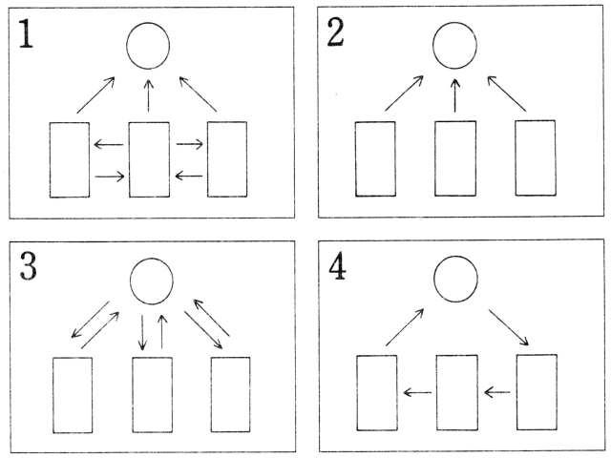
聴解スクリプト：
10番 新しい提案を説明してい図はどれですか。
男：えー、わが社では、これまで下からのいろいろな意見や提案を上にどんどん取り上げていきというやり方をしていたわけですが。
その過程でほかの部分との調整が十分でなかったと思うんです。
そこでですね、上に上げる前に横の関係を重視しまして。
関係する部門と意見や提案を十分検討しあって、それから上へあげるというやり方を考えてもいいんじゃないかと思うんですね。
新しい提案を説明してい図はどれですか。
１． ２． ３． ４．

問題Ⅱ 絵などはありません

例

問題 Ⅱ
解
答
番
号 解 答 欄
Anwser Sheet
① ② ③ ④
例 正しい
正しくない ① ② ③ ④

このページはメモに使ってもいいです

問（1）．
聴解スクリプト：
１番女の人の家の中は雨でぬれてしまいました。
女の人は雨水がどこから入ったと思っていますか。
男：昨日はすごい雨だったね。
女：そうね、家なんか雨が漏って、家の中がびしょびしょになって、大変だったのよ。
男：ええ。
窓かなんか壊れてたの？
女：うーん、そうじゃなくて。
屋根に問題があるみたいなのよ。
壁も床もぬれちゃったの。
男：でも、壁がぬれたんだったら、やっぱり窓じゃない？
女：うん、でもね、天井の方もぬれてたから、窓じゃないと思うわ。
女の人は雨水がどこから入ったと思っていますか。
1．屋根です 2. 壁です3. 床です 4. 窓です
１． ２． ３． ４．

問（2）．
聴解スクリプト：
２番 学生がパーティーについて話し合っています。
何を最初に決めることになりましたか。
男：え、では、秋の国際交流パーティーについて相談したいと思います。
まず 日程（にってい）ですが、いつ頃がいいでしょうか。
女：あのう、日程よりどこで何をするかを決めるのが先決じゃないかしら。
男： それより 参加者でしょう。
どういう人が集めるか によっても 、内容も変わってくるんじゃない？
男：うん、それもそうですね。
予算の問題とも関係してくることだし。
じゃ、まず それから 決めることにしましょう。
何を最初に決めることになりましたか。
１．日程です。
２．場所です。
３．参加者です。
４．予算です。
１． ２． ３． ４．

問（3）．
聴解スクリプト：
３番 男の人に外国の本屋から本が届きました。
本はどんな状態でしたか。
男：やっと本が届いたんだけど、ひどい状態で困りました。
女：どんなだったんですか。
男：表紙が破れていたんですよ 女：あら。
男：まあ、ちょっと汚れていたぐらいなら、我慢できますけどねえ。
女：まあねえ。
男：うん、ま、ページが抜けてたり、印刷が薄かったりして、読めないってわけじゃないけど。
本はどんな状態でしたか。
1. ページが抜けていました 2.印刷の薄いところがありました 3. 本が汚れていました。
4.表紙が破れていました
１． ２． ３． ４．

問（4）．
聴解スクリプト：
４番 洋服屋で男の人がスーツを買うことにしました。
どのように直してもらいますか。
女：いかがですか。
男：うん。
丈はこれでいいけど、ウエストがすこしゆるいなあ。
女：では、１センチほどつめましょうか。
男：うん。
女：上着はいかがでしょう男：そうだね。
袖を１センチぐらい短くしてもらえるかな。
女：はい。
でも、これより短いと、ちょっと。
。
。
このままでよろしいかと存知ますが。
男：そうかな。
じゃ、このままでいいよ。
女：ではどのように直してもらいますか。
1. ウェストを細くします 2. 袖を短くします 3. ウェストを細くして、袖を短くします 4. ウェストを太くして、袖を長くします
１． ２． ３． ４．

問（5）．
聴解スクリプト：
５番 女子学生がアルバイトの面接に来ました。
一週間にどのぐらい働くことになりましたか。
男：で、働いていただく時間のことなんですけど、週二回 、三時間ずつでお願いできますか。
女：あのう、できましたら、週1回にしていただけませんでしょうか。
ちょっと今勉強が忙しくて。
男：週1回ですか。
そうすると、その日は10時から6時までってことになりますけどね。
女：じゃ、ちょっときついですねえ。
男：こちらとしても、週2回の方も助かるんだけど 女：分かりました。
じゃ、何とかやってみます 女子学生は一週間にどのぐらい働くことになりましたか。
1. 週1回三時間です 2. 週２回三時間ずつです 3. 週1回10時から6時までです。
4. 週２回10時から6時までです。
１． ２． ３． ４．

問（6）．
聴解スクリプト：
６番 男の人がスポーツグラフに入るつもりです、入会金と会費を合わせていくら払いますか。
男：あのう、入会金はいまだと半額だって聞いてきたんですが。
女：はい。
さようでございます。
入会金は１０万円ですが。
現在特別期間ですので、半額になっております。
男：あと毎月の会費は？
女：はい。
毎月１万円ですが、一年分まとめてですと、２か月分お安くなりますが。
男：ああ、そう、じゃ、１０か月分でいいの、じゃ、１年分まとめて。
男の人は全部でいくら払いますか。
1、１５万円です ２、１７万円です ３、20万です ４、２２万円です
１． ２． ３． ４．

問（7）．
聴解スクリプト：
７番 ３人の人が会う日を相談しています。
三人はいつ 会うことができますか。
男：じゃ、来週会うことにしようよ。
女：いつにする？
男：ぼくは土、日以外だったら、いつでもいいけど。
女：私も週末はちょっとね。
あと、火曜と金曜はちょっとだめなのよ。
男：ぼくは月曜から水曜までがバイトでだめなんだ。
ほかの日だったら、何とかなるけど。
女：うーん、皆忙しいんだなあ。
だとすると．．．。
３人はいつ会うことができますか。
１．火曜日 ２．水曜日 ３．木曜日 ４．金曜日
１． ２． ３． ４．

問（8）．
聴解スクリプト：
８番 編集者が新しく出版する論文集について話しています。
その本には何を入れることになりましたか。
女：今度の論文集の件ですけど、書評、随筆とあは抜かしてもいいでしょうか。
論文だけで。
男：でも、書評っていうのは、学問的な価値もあるものだ から 、ぜひ入れなきゃあ。
女：うーん。
随筆はね、あったほうがこの本の売上にはプラスなんだけど、学問的なものじゃないから 、論文集にはそぐわないわね。
やめとき ましょうか。
男：そうですね。
その本には何を入れることになりましたか。
１．論文だけです。
２．論文と書評だけです。
３．論文と随筆だけです。
４．論文と書評と随筆です。
１． ２． ３． ４．

問（9）．
聴解スクリプト：
９番 これから男の人が書類のコピーのしかたを説明します。
仕事で使う書類を３０枚コピーしたいときには、どうしたらいいですか。
男：書類をコピーするときは、ここにある機械を使ってください。
ただし、２０枚以上コピーするときはこの機械じゃなくて、隣の部屋にある別の機械を使ってください。
その方が安上がりですから。
で、１００枚以上だったら、自分でやらないで、係りの人にお 願いして ください 。
それからここでコピーするのは仕事で使うものだけにしてください。
個人的なものは近くの店でやってください。
仕事で使う書類を３０枚コピーしたいときには、どうしたらいいですか。
１．ここにある機械を使います。
２．隣の部屋にある機械を使います。
３．係りの人に頼みます。
４．近くの店で頼みます。
１． ２． ３． ４．

問（10）．
聴解スクリプト：
１０番 男の人が自動車の輸出について話しています。
昨年度の売上はどれですか。
男： 昨年度、自動車の輸出は一昨年に引き続き、売上を大きく伸ばし、対前年比で17％の伸びを示しました。
ところが、輸出台数を見ますと、ほぼ横這いの状態で、わずか0.5％増えたにすぎません。
輸出台数がほとんど増えていないにもかかわらず、売上が大きく伸びた背景には、円高の影響もありますが、車の高級化志向が進んでいることが挙げられると思います。
昨年度の売上はどれですか。
1. 売上は大きく減りました。
2. 売上は少し減りました 3. 売上は大きく増えました 4. 売上は少し増えまた。
１． ２． ３． ４．

問題Ⅲ 絵などはありません

問（1）．
聴解スクリプト：
１番 二人の人は、子供の育て方について話しています。
女の人は子供をどのように育てていますか。
男：昨日の新聞で読んだんですけど、最近の日本の小学生って、外で遊ぶ時間もないくらい勉強で忙しいんそうですねえ。
お宅のお子さんも大変でしょう。
女：うちですか？
うちはのびのびとやらせています。
子供にとっては遊びが勉強なんですから、家庭教師や塾に無理に縛りつけても、何もならないでしょう。
女の人は子供をとのように育てていますか。
１遊びや勉強を自由にさせています。
２遊びや勉強を時間を決めてさせています。
３毎日家で勉強させています。
４毎日 塾 へ行かせています。
１． ２． ３． ４．

問（2）．
聴解スクリプト：
２番 二人は雑誌の占いのページを見ています。
占いではどうなことに気をつけたほうがいいと言っていますか。
男：あっ、なになに？
今月の星占）い。
女：あっ、私の、私の、読んで、読んで。
男：はい、はい。
えー、今月は全体的にとても華やかな生活になるでしょう。
人気が高まり、周囲の人たちと仲良く交流できるので、仕事も円滑に進みます。
健康も大丈夫。
ただ飲んだり、遊んだりする機会が多いため、出費が多いので、注意しないと、給料日前にはひどいことになりますよ。
だってさあ。
占いではどんなことに気をつけたほうがいいと言っていますか。
１．健康です。
２．仕事です。
３．人間関係４．お金の使い方です。
１． ２． ３． ４．

問（3）．
聴解スクリプト：
３番 男の人が天気予報のことで怒っています。
今朝の天気予報で、今日の天気はどうだと言いましたか。
男：ただいま。
ああー 、今日の天気予報はひどいよなあ。
天気予報を信じて、傘、それも大きなやつを持ってちゃってさあ。
今日は荷物がたくさんあったのに、同じはずれるんでも、曇りとか曇り時々晴れぐらいなら、まだ許せるけど。
曇り一つないいいてんだったんだから、放蕩に頭にきたよ。
もう天気予報なんか信じないぞ。
今朝の天気予報で、今日の天気はどうだと言いましたか。
1. 晴れです 2. 曇りです 3. 雨です 4. 曇り時々晴れです
１． ２． ３． ４．

問（4）．
聴解スクリプト：
４番 男の人から電話がかかってきました。
男の人は何のために電話を掛けてきたのですか。
男：もしもし、東京保険の加藤ですが女：あっ、どうも。
男：あのう、先日の書類のことですが、ご記入いただく書類がそろいましたので、さっそく、お届けに伺いたいのですが。
女：あっ、わざわざ、おいでいただかなくても、お送りいただければ、結構ですが。
男：はい。
ただ、できるだけ早く書類をそろえたいと思いますので、ご都合がよろしかったら、お届けに伺わせていただきたいと思いますが。
男の人は何のために電話を掛けてきたのですか。
1. 書類を送ることを知らせるためです 2. 書類を届けることを知らせるためです 3. 書類を送ってほしいと頼むためです 4. 書類を届けてほしいと頼むためです
１． ２． ３． ４．

問（5）．
聴解スクリプト：
５番 男の人と女の人が「ほや」という食べ物について話しています。
二人はこの食べ物が好きですか。
男：この間初めて「ほや」を食べたんですよ。
女：いかがでした？
男：うん、そうですね。
食べられないことはなかったんですが、田中さんはお好きですか 女：ええ、最初は私抵抗があったんですよね。
でも、一度食べたら、なかなかの味で。
。
。
二人はこの食べ物が好きですか。
1.男の人も女の人も好きです 2.男の人も女の人も好きではありません ３男の人は好きですが、女の人は好きではありません 4.女の人は好きですが、男の人は好きではありません
１． ２． ３． ４．

問（6）．
聴解スクリプト：
６番 男の人は旅行に誘われました。
男の人はどうするつもりですか 男：ああ、もしもし、あっ、山田さん、このたびはどうもお誘いいただいて、ありがとうございます。
やあ、私みたいに、ほかの会社に移ったものまでねえ。
いろいろ気を使っていただいて。
それで、あのう、今年はせっかくですから、参加しますけど。
ええ、これからは本当にお気を使わないでください。
ええ、もう、私は別の会社の人間ですしね。
そちらが大変ですよ。
まあ。
来年からは... 男の人はどうするつもりですか 1. 今年も来年も行くつもりです 2. 今年も行きますが、来年からは行かないつもりです 3. 今年も来年も行かないつもりです 4. 今年は行きませんが、来年からは行くつもりです
１． ２． ３． ４．

問（7）．
聴解スクリプト：
７番 ニュースを聞いてください。
どんな事故が起こりましたか。
女：８日午前１１時ごろ、横浜（よこはま）市鶴見区の首都（しゅと）高速道路の下りカープで、同士で運送業を営む山田太郎さん運転するラックから、積み荷（にな）の材木（ざいもく）が落ち、約３０メートル下の駐車場に落下、車２台が大破しました。
幸い怪我人はなかった模様です。
警察では積荷の運搬管理に手落ちがあったのではないかと見て．．．。
どんな事故が起こりましたか。
１．後から来た車がトラックにぶつかりました。
２．後から来た車が材木にぶつかりました。
３．駐車場にトラックが落ちました。
４．駐車場に材木が落ちました。
１． ２． ３． ４．

問（8）．
聴解スクリプト：
８番 女の人が珍しい図書館について話しています。
この図書館の特徴は何ですか。
女：今日は全国でも珍しいユニークな図書館をご紹介します。
この図書館、建物の外観は何の変哲もない、ごく普通の図書館なんですが、中に入って見ますと、なんと我々日本人の慣れ親しんでいる畳の部屋があるんです。
利用者はここで好きな姿勢で本がゆっくり読めるというわけです。
もちろん、従来どおり、机や椅子も置いてありますが、この図書館、子供たちばかりでなく、畳の生活に慣れたお年寄りにも好評ということです。
日本文化をうまく取り入れた試みとして、ほかの図書館からも注目されています この図書館の特徴は何ですか。
1 建物の外観が日本風なことです 2 机や椅子がないことです 3. 畳の上で本が読めることです 4. お年寄りのために作られていることです
１． ２． ３． ４．

問（9）．
聴解スクリプト：
９番 会社の会議で、男の人と女の人が意見を言っています。
二人の意見はどこが違いますか。
男：ええ、では、新しいプロジェクトの検討に入ります。
このプロジェクトの場所と時期、そして人の数、費用と、この四点について検討していきますが、私の意見では、開始時期以外の3点についてはいいと思うんですが、5月開始と言うのは遅すぎるんじゃないかと思うんですよね。
女：ええ、私も山田さんのおっしゃるように開始時期はもっと早くしてもいいと思います。
それから費用の面ですけど、全体としてもう少し何とかならないんでしょうか。
場所と人の数はいいんですが。
二人の意見はどこが違いますか。
1場所です。
2人の数です。
3時期です。
4費用です。
１． ２． ３． ４．

問（10）．
聴解スクリプト：
１０番 男の人が会社の経営について話しています。
どんな経営のやり方がいいと言っていますか。
男：会社の経営っていうのはね、分析（ぶんせき）じゃなくて、決断だと思うんですよ。
大切なのは経済が全体にどっちの方向（ほうこう）にいっているか、よく確かめて。
そして、よしと判断したら、後は確信を持って自分が決めた方向へやっていくんです。
ずっとね。
途中でね、人の意見を聞いたり、経済の分析をやっている人いますがね。
あまりいいとはおもいませんねえ。
男の人はどんな経営のやり方がいいと言っていますか。
１．経済の変化に気をつけて注意します。
２．方針を一度決めたら変えません。
３．周りの人と相談します。
４．常に、経済全体を分析します。
１． ２． ３． ４．
問題用紙
1992 1級

読解・文法

(200点 90分)

問題Ⅰ 次の文章を読んで、後の問いに答えなさい。答えは、1・2・3・4から最も適当なものを一つ選びなさい。
人間が環境に適応してうまく生きていくためには、子どもにしろ、学生にしろ、あるいはま た社会人にしても、さらに一家の主婦でも一国の総理大臣でも、自分のおかれた状況を意識し、その中での自身の立場をよく知り、考え、それによって今どのように行動したらよいかを正しく 判断することがもとめられます。この場合に動員される精神機能が、知能です。したがって知能には、直感とかひらめきのような瞬間的に心に浮かぶ判断力から、瞬間的にはわからないが 長時間熟慮のすえにようやく一つの判断にたどりつく心の働きまで含まれることになります。
〔 ① 〕、心の働きのみちすじや精神活動の手続きを踏まない本能的行動や動物本来の反射的行動などは、知能とはいえません。たとえとして、_{②}野生のサルが食べ物をさがして食べる行動をみてみましょう。
まず、サルが空腹をおぼえることは、動物本来の生理的感覚ですから知能ではありません。しかし、その空腹感によって食べ物を求めようとするとき、どこに食べ物がありそうかと考え、 そちらの方向へ移動をはじめようとするのはサルなりに判断が働きますから知能でしょう。ところで移動のさい、どの道を通ったら安全で効果的かの選択は知能によりますが、走ったり歩 いたりの筋肉運動自身は、機械的になされますから知能活動とはいえません。[ A ]
ともかくそのようにして、ある物体を目撃し、それが食べ物か否かの判断はサルの知能によります。つまり、サルはその物体を直感的にか仔細にかいずれにせよ観察して、_{③}それがやはり食べ物だと見ぬきます。そこで食べはじめるわけですが、元来ものを食べる行為は、無防備に なることですから、サルは安全に食べられる場所をさがさなければなりません。安全と思われる場所で食べはじめても、不意の外敵に襲われないよう絶えず周囲に気をくばっていなければ なりません。このような用心は〔 ④ 〕。[ B ]
一方、サルが食べ物をムシャムシャ食べるさい、食べ物を噛むことは機械的におこなわれ、同時に唾液が口中に出てくることも反射によるものですから知能とはいえません。じゅうぶん 噛んでから胃のほうへのみこむことも消化管の反射運動ですので知能ではありません。[ C 〕
さて、このようにサルで観察される知能的行動と反射的・本能的行動の絡みあいは、_{⑤}レベルに大きな差はあるものの、人間の場合にも原則として当てはまると思われます。つまり、人間では、サルとくらべて知能を必要とする事柄が圧倒的に多いのですが、日常生活が知能と反射・ 本能によって営まれていることは、サルも人間も共通ではないでしょうか。[ D ]
動物でもサルよりずっと進化の程度が低くなっていくと、その行動は知能によるものがだん だん減っていき、本能や反射に支配されるものが大部分となってきます。(中略)
端的な例ですが、アメーバの行動は、完全に周囲の状況に対する反射によっておこるのであ って、アメーバが、多少であっても知能を働かせて行動することがあるとは考えられません。いいかえれば、アメーバは、知能などなくても生きていかれるし、子孫も栄えているわけです。
(安藤春彦「知能とは何か』講談社による)

問（1） 第1段落(人間が環境に……含まれることになります。)では何を説明しているか。

１．環境への適応について ２．知能について ３．直感について ４．心の働きについて

問（2） [ ① ]に入れる言葉を次の中から選びなさい。

１．これによって ２．この中で ３．これについて ４．これに対して

問（3） ②「野生のサルが食べ物をさがして食べる行動」とあるが、サルが食べ物をさがして食べるまでの行動の説明はどこまでか。その終わりの箇所を本文の[ A ] [ B ] [ C ] [ D ]から選びなさい。

１．[ A ] ２．[ B ] ３．[ C ] ４．[ D ]

問（4） ③「それ」は何を指しているか。

１．その本能 ２．そのサル ３．その物体 ４．その直感

問（5） [ ④ ]にはどんな文を入れるのが適当か。

１．知能とみるべきでしょう。
２．知能とはいえないでしょう。
３．サルの行動ではないでしょう。
４．サルにしかみられないでしょう。

問（6） ⑤「レベルに大きな差はあるものの」とあるが、これに最も近い内容のものは次のどれか。

１．サルのほうが知能が高いと判断される場合も多くあるが
２．他の動物は、サルよりずっと進化の程度が低いように見えるが
３．サルの生活に知能は必要ないので、くらべるのは難しいが
４． 知能を必要とする事柄は、サルより人間のほうがはるかに多いが

問（7） 本文の内容から考えて、次のうち「知能」と呼べるものはどれか。

１．食べ物を食べたいと思う
２．食べ物かどうか見ぬく
３．食べ物に近づくとき足を使う
４． 食べ物を口の中で噛む

問（8） 筆者は、人間とサルはどんな点で同じだと言っているか。

１．知能的行動と反射的・本能的行動によって生活しているという点で
２．食べ物をさがして食べるまでの行動がよく似ているという点で
３．どちらも、他の動物とくらべて知能が非常に高いという点で
４．どちらも、機械的・反射的行動がほとんどないという点で

問題Ⅱ 次の文章を読んで、後の問いに答えなさい。答えは、1・2・3・4から最も適当なものを一つ選びなさい。
これは、終戦後間もないころ、_{①}友人から聞いた話である。彼は、だいたいが慎重な運転をする男だったが、ある日のこと、横丁から突然、そば屋の青年が自転車で飛び出してきて、彼の自動車と衝突してしまった。
幸い青年にケガはなかったが、自転車はメチャメチャ。さっそくおおぜいの人垣ができ、警. 察官もやってきた。友人が、「私には責任はない。その青年の不注意だ」と主張すると、その話を聞いた警察官は、_{②}とにかく五千円払えば立ち去ってもよい、と言ったという。
友人が、「ちょっと待ってください。私には落度がないのに、なぜ罰金を……」と_{③}問い返すと、彼は「いや罰金じゃない。青年がかわいそうじゃありませんか」と答えた。その青年はおそら く店にいられなくなるだろう、だからせめてメチャメチャになった自転車の代金の一部だけで も、と警察官は考えたのだろう。
_{④}悪くすると、これは大きなトラブルになりかねない。友人は根が日本びいきで、日本語も日本人的心情も理解していたから、それ以上の論争にはならなかったが、どちらがよいか悪いかの問題ではなく、西洋と日本では、法や正義に対する考え方が、全く違うことがわかる。この警察官の考え方の中には、正義とか法とかいう理念よりも、きわめて日本的な情けや情といっ たものが深く入り込んでいたのである。
これは、実に人間味のある態度、考え方で、友人の話を聞いた私は_{⑤}大いに感動した。理屈や理性だけで判断を下すのではなく、その前後の事情や個々の状況を参考にして、より人情味に あふれる決定を下すというのは、まさに人道的だと思う。
西洋的な法の観念に慣らされた者が、このような_{⑥}日本的心情を理解するのは、かなりむずかしいことであるが、こういった_{⑦}不合理な部分が許されるからこそ、日本は世界でも珍しく住みよい、人間のふれ合いのある国でいられるのではないだろうか。これらは、日本入が、みずからの長所として、もっと自覚し、誇りを持ってよいことである。
しかし同時に、こういった情は、なんとも定義しにくいものであり、客観的な法の理念の中に入れることは、なかなかむずかしい。そして、もしそれを許すなら、しまいには人権を守る ことさえできなくなってしまう。
(ヨゼフ・ロゲンドルフ「ニッポンの大学生』主婦の友社による)

問（1） ①「友人から聞いた話」の内容に含まれるのは次のどれか。

１．事故でおおぜいの人が死んだ。
２．事故でけがをした人はいない。
３．事故で友人は大けがをした。
４．事故で自動車が使えなくなった。

問（2） ②「とにかく五千円払えば立ち去ってもよい」とあるが、警察官がそう言った理由として考えられるのは次のどれか。

１．おおぜいの人が見ていたから。
２．自転車は当時五千円くらいだったから。
３．筆者の友人には責任がないから。
４．青年の立場に同情したから。

問（3） ③「問い返すと」とあるが、友人はなぜ問い返したのか。

１．自分に罪はないと思ったから
２．まわりの人々に罪があると思ったから。
３．青年に罪はないと思ったから
４．警察官に罪があると思ったから

問（4） ④「悪くすると」とあるが、たとえばどうしいうことか。

１．青年がその事故で病気になったりすると
２．警察官がその青年にお金をあげたりすると
３．私がそれをほかの入に話したりすると
４．友人がそれを法的に問題にしたりすると

問（5） ⑤「大いに感動した」のはなぜか。

１．青年にはケガがなかったから。
２．法と正義の理念が実現されたから。
３．警察官のやり方が人道的だったから。
４．友人がそれ以上論争しなかったから。

問（6） ⑥「日本的心情」について筆者が言いたいことは次のどれか。

１．人道的な面もあるが、自動車事故があると損をする人もいる。
２．人道的な面もあるが、法の理念とは 対立するところがある。
３．人道的な面があるので、日本の警察官はもっと誇りを持つべきだ。
４．人道的な面があるので、西洋の法律にも取り入れるべきだ。

問（7） ⑦「不合理な部分」とは、この場合どんなことを言うのか。

１．理屈だけで判断しないこと
２．罰金が安すぎること
３．西洋的な法の考え方に慣れていること
４．日本が住みやすいこと

問（8） 文中の「友人」について、この文章からわかることは次のどれか。

１．日本語がほとんどわからない。
２．法の理念を勉強しに日本へ来た。
３．日本人の考え方がかなりわかる。
４．事故のあと日本がきらいになった。

問題Ⅲ 次の(1）～(7)の文章を読んで、それぞれの問いに対する答えとして最も適当なものを1・2・3・4から一つ選びなさい。
(1)人間社会では、第二次世界大戦の頃から、科学技術がめざましく進み、生産活動は巨大化し、世界人口は急速に増加した。このことは、人類の繁栄として喜ぶべきことであろうが、反面、各種の公害が大きく浮かびあがり、また、地球は人間社会にとって狭くなってきた。人間活動の巨大化は自然界を変え、それが人間社会にフィード・バックしてくるおそれも出てきた。
そのため、いままでの人類の生き方と、これからの生き方では、大きく方針を変える必要が出てきているように思われる。
(高橋浩一郎・岡本和人編著「21世紀の地球環境」日本放送出版協会にょる)

問（1） この文章の内容から考えると、どのように「大きく方針を変える」のが適当か。

１．人間活動の巨大化を制限する。
２．生産活動をより活発にする。
３．自然界を今まで以上に変える。
４．人間の住む場所を拡大する。

(2)日本人の睡眠時間が少なくなっていることが、NHKの調査によってわかった。平日の睡眠時間が7時間以下の人は、'70年には〔 a 〕だったが'90年には〔 b 〕に増えている。 一方、8時間以上の睡眠をとる人は〔c〕から〔d)に減っている。
「すいみん」時間量分布の変化(平日) (NHK世論調査部編『図説日本人の生活時間1990』日本放送出版協会による)
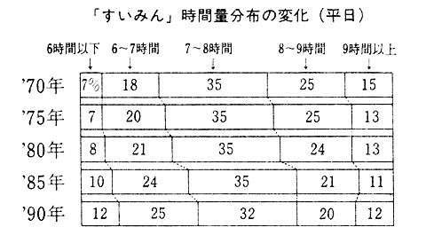
問（1） 問いa～dに入や数字の組み合わせとして、適当なものはどれか。

１．a 18% b 25% c 35% d 32%
２．a 25% b 34% c 40% d 32%
３．a 25% b 37% c 15% d 12%
４．a 25% b 37% c 40% d 32%

(3)人はいつ死ぬかという研究をしている外国の社会学者が調査をした結果、誕生日の1カ月くらい前からの死亡率が急に下がるが、誕生日がすぎてしばらくすると、また上昇するようだということに気づいた。どうして、誕生日が人の死に関係するのか、この社会学者は、お祝いをしてもらえる日を心まちにしているのが延命効果をもつのではないかという解釈を下した。医学者はなんどいうか知らないが、人間にはそういう科学ではわり切れないところがあるに違いないと、その話をきいて勝手に想像したことがある。
(外山滋比古『同窓会の名簿』PHP研究所による)

問（1） 筆者はこの社会学者の意見についてどう思っているか。

１．科学的ではないが、受け入れられる。
２．科学的だが、受け入れられない。
３．科学的ではないので、受け入れられない。
４．科学的なので、受け入れられる。

(4)日本は世界でも有数の地震国である。地震と地震予知にたいする世の関心もたかい。しかし地震予知は一つ間違えば大へんな社会的混乱をまねくことになり、諸刃の剣ともいうべきものである。しかも日本中で直前の地震予知ができるのは今のところ東海地方だけである。純粋に学問的な意味でも、予知できる場所はかぎられている。まして社会に警告を与える形での予知はそう簡単にできるものではない。行政的な対応がとれぬままに、中途半端な予知情報がもれたときの大混乱は想像にあまりある。
(浅田敏『関東・東海地震と予知』岩波書店による)

問（1） 地震予知について筆者がいちばん言いたいことは何か。

１．関心がいちばん高いのは日本である。
２．どんなやり方であってもしないほうがよい。
３．正確にできるのは東海地方だけである。
４．うまくやらないと社会的な混乱をまねく。

(5)一個の製品は、常に、二つの機能を持っているといえます。一つはその製品が、そもそもの目的で使用されるために備えている本来的で実用的な機能です。例えば、コップ、机、時計、照明、家屋、自動車、橋……といったその対象物の名称が示している機能です。その機能は顧客が自由に選べませんので、非選択的機能とも呼ばれています。
もう一つは、より使いやすい、より美しい、より楽しい、より高級な、より好ましいなどといった感情に訴えかける付加価値的な機能です。これを情報的機能といいます。この 機能は顧客が自由に選ぶことができますので、選択的機能とも呼ばれています。
(平井敏夫『色をはかる』日本規格協会による)

問（1） この文章の内容から言えることは次のどれか。

１．コップに水やジュースを入れて飲むのは、コップの選択的機能である。
２．コップに水やジュースを入れて飲むのは、コップの情報的機能である。
３．コップに花の絵が描いてあるのは、コップの非選択的な機能である。
４．コップに花の絵が描いてあるのは、コップの付加価値的な機能である。

(6)つい先日のことだが、アメリカのあるスポーツ指導者が日本の競技者についていってい た言葉を新聞で見て興味をひかれた。日本人はスポーツの上に自分の人生を築いている。出発点に人間がいない。それではダメだというのである。
これは、ほとんどそのままわれわれの音楽にもあてはまる。何故音楽をやるのかということを問う前に音楽から出発する。だから、学生のうちは、あるいはコンクールまでは良 いが、その先にはつながらない。これだけの音楽の水準を確保しながら、本当の大家が生まれない。
(遠山一行「音楽の出発点に『人間』はいるか」1991年3月19日付毎日新聞夕刊による)

問（1） この文章で、筆者は何を言いたいのか。

１．音楽をする人も、スポーツをする必要がある。
２．なぜ音楽をやるのかをはじめに考えるべきだ。
３．音楽をスポーツのように考えてはいけない。
４．まず演:奏の技術を高めなければならない。

(7)ギリシャ時代、人間は精神と肉体の調和した発達を理想とした。機械文明の進んだ現代に於いては、人間の精神と肉体とはきりはなされてしまった。というよりも、人聞自身が 自己を喪失させまいとする努力から、心は肉体とは別に自由に飛翔できるように彼自らが願い、それが可能になった。精神の異常な状態が現代にあっては、かえって正常であり、健康であるわけである。
(三田富子「眼と心によるスケッチ」、臼井吉見・河盛好蔵編『大学生第二集』潮文社による)

問（1） 「精神の異常な状態」とはこの場合どんな状態か。

１．精神が肉体と調和した状態
２．人間が自己を喪失した状態
３．精神が肉体から切り離された状態
４．精神が自由を失った状態

問題IV 次の文の______にはどんな言葉を入れたらよいか。1・2・3・4から最も適当なものを一つ選びなさい。
問（1） 私は、彼がなぜ人を困らせるようなことばかりするの_______わからない。

１．か ２．を ３．は ４．が

問（2） 最近、公害を出す企業_______批判が強くなっている。

１．にとっての ２．にとって ３．に対するの ４．に対する

問（3） 話し方から_______、彼は東京の人ではないようだ。

１．いると ２．すると ３．あると ４．くると

問（4） たとえ_______、親子いっしょに暮らせるのがいちばんだ。

１．貧しくても ２．貧しいなら ３．貧しければ ４．貧しいのに

問（5） 暑く_______とたん、ビールの売れ行きがよくなった。

１．なる ２．なるか ３．なった ４．なろう

問（6） 「愛してる」_______言葉は日本入にはなかなか言えません。

１．なんか ２．などを ３．なんて ４．などが

問（7） 1988年、この競技場_______、世界卓球大会が開催された。

１．につれて ２．について ３．に反して ４．において

問（8） 美しいものへの憧れは、洋の東西_______、いつの時代にもあったことである。

１．に対して ２．までもなく ３．を問わず ４．からして

問（9） 日本の文化に独自なものがある_______、それは日本の歴史が作ったものである。

１．とすれば ２．につけ ３．ことから ４．反面

問（10） 「この仕事、ずいぶんもうかるでしょう。」「いや、経費がかかりすぎて、もうかる_______じゃありませんよ。」

１．はず ２．あまり ３．どころ ４．べき

問（11） 「開発」の名_______大規模な森林破壊が進んでいる。

１．といえば ２．とあって ３．のあげく ４．のもとに

問（12） 夫も子どもも亡くなってしまって、たった一入の弟に頼る_______。

１．ほかない ２．にすぎない ３．せいではない ４．に合わない

問（13） 日本入と付き合っていたら、知らず知らず_______、日本語が上手になっていた。

１．にしても ２．のうちに ３．のうえに ４．にいても

問（14） だれかに相談すれば簡単に解決できた_______、どうして一人で悩んでいたのだろう。

１．ように ２．ほどを ３．ものを ４．ばかりに

問（15） 昔に比べて体力が衰えた_______、まだまだ若い者には負けない。

１．だけあって ２．とはいえ ３．にひきかえ ４．とすれば

問（16） ちょっとでも間違いを_______ものなら、上司にひどく怒られる。

１．し ２．して ３．しよう ４．しそう

問（17） 彼をおいて、この仕事を任せられる入間は_______。

１．いるかもしれない ２．いないだろう ３．いなければならない ４．いるだろう

問（18） 首相が変わった_______、政治がすぐによくなるわけではない。

１．と言えば ２．と言うと ３．からして ４．からといって

問（19） 市民の皆さんの協力_______、ゴミ問題の解決はありえません。

１．どおりに ２．なくして ３．ならでは ４．に限らず

問（20） 本日はお忙しい_______おじゃまいたしまして……。

１．ところを ２．ことを ３．ほうを ４．わけを

問（21） 今年は、昨年にも_______台風が多い。豊作はあまり期待できないようだ。

１．ひきかえ ２．まして ３．いたって ４．あたって

問（22） また、いやな仕事がまわってきた。腹立たしいといったらありゃ_______。

１．すまない ２．ならない ３．こない ４．しない

問（23） 救急活動は、人命に_______ことだから、一刻を争う。

１．いたる ２．かかわる ３．あたる ４．かわる

問（24） 大学の図書館を、だれでも利用できるという_______すれば、いいと思う。

１．なりに ２．おかげに ３．ふうに ４．かぎりに

問（25） 人に言われる_______、この事件の責任は私にあります。

１．ほどもなく ２．わけもなく ３．はずもなく ４．までもなく

問（26） 明日は忙しいので、行ける_______夜遅くなってしまいます。

１．になっても ２．としても ３．によっても ４．ときても

問（27） 日本は、島国_______海運業がさかんになったと言われている。

１．ゆえに ２．の一方 ３．のかわりに ４．ごとくに

問（28） あき子は、親の心配_______、遊んでばかりいる。

１．をよそに ２．はもとより ３．はやはり ４．をかぎりに

問（29） 天才とは_______までも、彼女は才能豊かな人物だ。

１．言う ２．言って ３．言わない ４．言わずに

問（30） あまり無理をすると病気になり_______から、気をつけたほうがいい。

１．かねる ２．すぎる ３．かねない ４．すぎない

問（31） 社長「あ、君。食事の用意はできてるの。」社員「はい、あちらのお部屋にすでに準備して_______。」

１．いたします ２．まいります ３．なさいます ４．ございます
